Pozdravljeni!
Iskrena hvala, dragi starši, za vaše sodelovanje pri pošiljanju posnetkov. Posnetke ste poslali res skoraj vsi. Ker se sedaj po novih navodilih vendarle vrnemo v šolo, bom te posnetke upoštevala pri ocenjevanju, namreč ocenjevanje bo res zelo kratko, ko se vrnemo, saj ne bom učencev dodatno obremenjevala. Tisti, ki še niste uspeli poslati posnetkov, jih lahko še pošljete, drugače bom morala vašega otroka oceniti še iz te snovi.
In seveda velika pohvala vsem mojim učencem za tako vestno delo. Zelo vas pogrešam!

Danes so navodila za delo tukaj:
https://youtu.be/arBsK12H3ao

Pripenjam vam povezave do interaktivnih vaj. Na portalu lilibi se morate brezplačno registrirati, da dostopate do vsebin, na drugem pripetem linku registracija ni potrebna. Nekaj stvari je novih glede vremena, naj učenci malo poizkušajo in se ob tem naučijo še kaj zraven.

Povezavi do interaktivnih vaj:
IZBEREŠ TO IKONO, NATO PA ŠE TO.
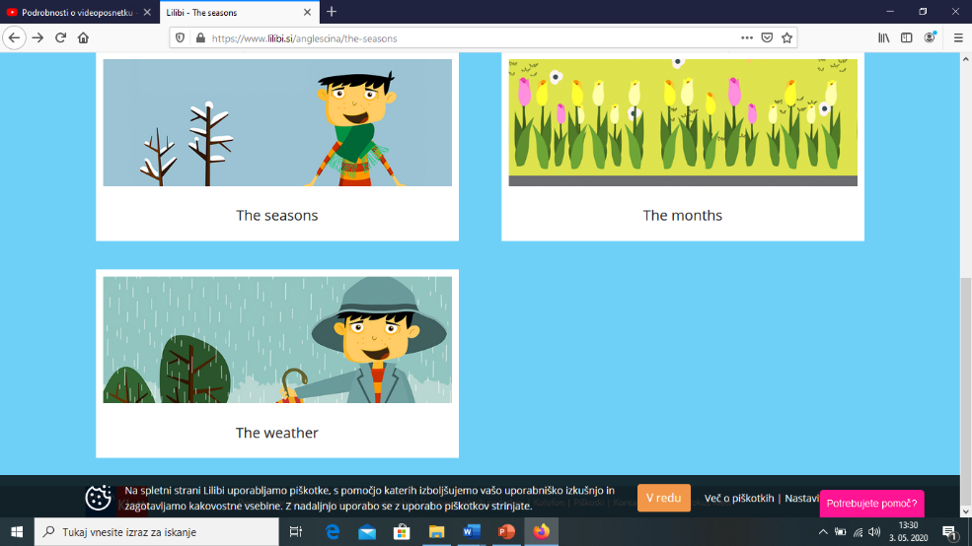
https://www.lilibi.si/anglescina 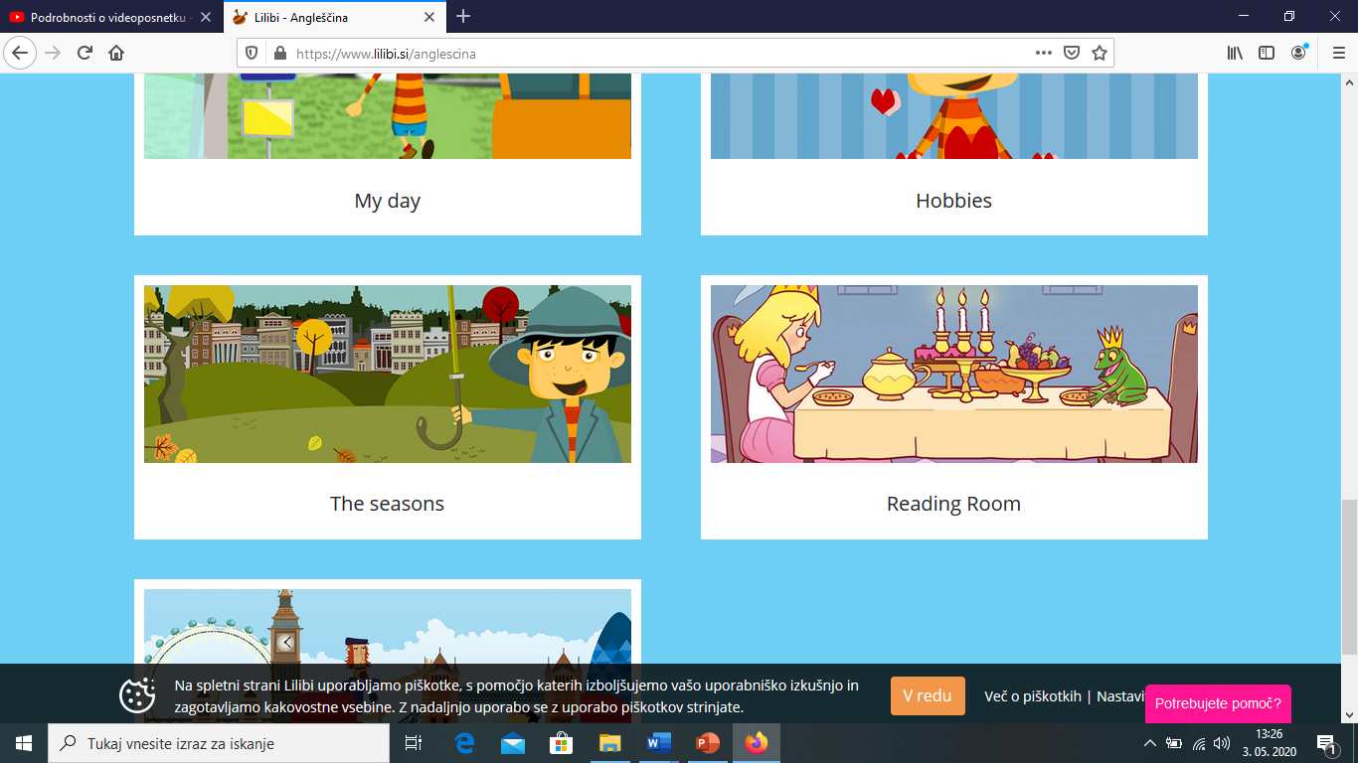

https://interaktivne-vaje.si/anglescina/vocabulary_1_5r/voc_1_3r/weather_1_3r.html
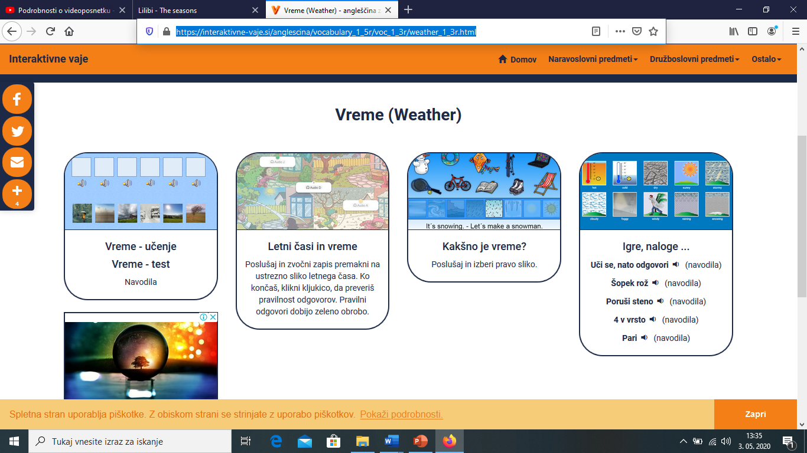
PREIZKUSI SE V TEH NALOGAH.

Pošljite mi kako vam gre na e – mail: mojca.slavic@yahoo.com
ali delite s sošolci in mano na Padletu: https://padlet.com/mojcaslavic1/fj24x840042q

